
宇都宮市立岡本小学校
第５年学年通信
令和２年度 夏休み号

いよいよ 夏休み！
まだ梅雨が明けず，じめじめとした日が続くこの頃ですが，皆様いかがお過ごしでしょうか。
4月から担任させていただいて４か月，新型コロナの影響で，本格的に授業が始まり２か月が過ぎました。委員会や家庭科などの新しいことにも進んで取り組むことができました。心優しい子どもたちの姿と共に充実した日々を過ごすことができました。保護者の皆様の御支援，御協力ありがとうございます。
さて，いよいよ明日から，夏休みです。子どもたちが学校から離れて過ごすこの期間は，家族の触れ合いを豊かにするチャンスでもあります。家族の一員としての自覚を高め，御家庭で責任ある仕事を任せるなどして，お子さんの成長をお確かめいただいたり，健康や安全に気を付けたりしながら楽しい夏休みにしていただければと思います。
夏休みの生活と学習について，この学年だよりと「夏休みの過ごし方」を合わせてお読みいただき，御家庭でよりよい過ごし方について話し合ってくださるようお願いいたします。楽しく心に残る夏休みをお過ごしください。
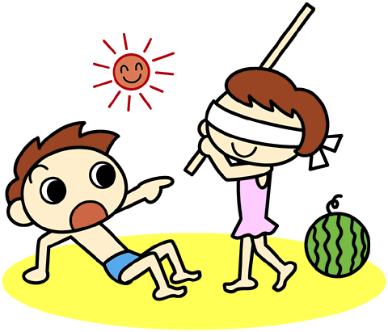
- 生活について
・自分で日課表をつくるなどして，規則正しい生活をしましょう。
・家族の一員として家の仕事をしましょう。
・長期治療を要する疾病（むし歯，目や鼻などの炎症等）は，積極的に治しましょう。
また，黒板の見えにくさや目の疲れが気になる場合も，早めに眼科を受診しましょう。
・飛び出しや自転車の二人乗り，信号無視などは絶対にやめましょう。ヘルメットを必ず着用しましょう。
・外出の時は常に防犯ブザーを携行し，「どこへ，だれと，何をしに，いつ帰る」をはっきり伝えましょう。
・知らない人に声をかけられても，絶対について行かないようにしましょう。
・朝１０時までは家にいて，午後５時３０分までには家に帰りましょう。
- 学習について
・朝１０時までは家で学習し，自分の計画に従って一日を無駄なく過ごしましょう。
（高学年は６０分以上をめやすに）
夏休みの課題
☆ 必ずやるもの
１ 漢字練習（漢字ドリル）や計算練習（計算ドリル）などをがんばりましょう。
２ 家庭科「ゆで卵をつくろう」 教科書・ワークシートを見ながら，ゆで卵を作りましょう。
３ 読書 本を読んで，読書記録表に記入しましょう。
☆チャレンジしてみよう
１ 作品・・・作品募集一覧表を参考に選びましょう。
2 家庭の仕事・・・毎日できる仕事を決めて，家族の一員としてがんばりましょう。
3 体力作り（水泳，ランニング，ラジオ体操など）

※学習用具の持ち帰りについて
・習字セット 筆を洗い，墨がなくなっていないか確認してください。
・リコーダー 屋外での音楽指導のため，砂で汚れている場合がありますので掃除をしてください。掃除の仕方は
裏面を参考にしてください。
夏休み明けの登校について
８月１７日（月）８：１０登校 ６時間授業 給食あり １５：００学年下校
【持ち物】
□上ばき □授業の用意 □連絡帳 □夏休みの課題や作品・学習したもの □ハンカチ・ティッシュ □頭おおい □体育着 □赤白帽 □ﾗﾝﾁﾏｯﾄ □給食用白衣（持ち帰った人） □ﾏｽｸ（給食当番 班）
※習字セットやリコーダーなどの夏休み前に持ち帰った物は，学校が始まったら時間割に合わせて持ってくるようにしましょう。コンクール応募作品は，１８日（火）までに持ってきましょう。

※ もし，入院や事故などがあったときは，学校までお知らせください。
岡本小学校 ６７３－１８３１ ＦＡＸ ６７３－９３４２
－ お盆期間の学校業務休止について －
８月13日(木)から16日(日)までの４日間は，市内全校が業務休止となり，学校に職員はおりません。緊急の問い合わせは，宇都宮市教育委員会事務局学校教育課【632-2726】が窓口になります。

